Лінійка-відкриття Днів української мови
Учень. Раді ми вас всіх вітати,
Бо у нас сьогодні свято –
Будемо нашу рідну мову шанувати.
Учениця. Буква до букви –
І виникло слово.
Слово до слова –
Звучить рідна мова.
Учень. Вимовляємо кожне слово,
Кожне слово – наче спів.
Найдорожча – рідна мова,
Мова діда і батьків.
Учениця. Мова – краса спілкування,
Мова – як сонце ясне,
Мова – то предків надбання,
Мова – багатство моє.
Ведучий. 9 листопада, у день Преподобного Нестора-літописця, ми відзначаємо День української писемності та мови. І це закономірно. Адже українська земля народила сина, який усвідомлював значення всього, що відбувалося на ній, прагнув зберегти національну пам’ять з вірою в те. Що її не розгублять, а примножать нащадки.
Ведучий. Від часів царизму наша мова витримала 48 заборон! Подібного не знає історія жодної мови, жодної держави. Але рідна мова – вистояла! Тепер вона – державна мова, а Україна та її культура святкують сьогодні своє відродження.
Ведучий. Цей тиждень ми присвячуємо рідній українській мові. Саме тій мові , якою ми розмовляємо, пишемо, читаємо. І цілий тиждень ми будемо пізнавати рідне слово. Тож оголошую план заходів на тиждень.
План заходів
06.11.2017 р.
понеділок
1. Лінійка «Відкриття тижня української мови та літератури Анонс заходів тижня»
2. Виставка-конкурс стіннівок, присвячених Дню української писемності та мови.
07.11.2017 р.
вівторок
1. Виставка-конкурс ілюстрацій до творів українськихписьменників.
2. 13.30. Вікторина для знавців української мови та літератури «О, слово рідне, що без тебе я» для учнів І курсу (Ш-11, П-11, П-12, ОК-11)
08.11.2017 р.
Середа
1. 14.00 Екскурсія до літературного музею «Апокриф, література 20-30 рр ХХ століття» для учнів ІІІ курсу (П-31, П-32, Ш-31, ОК-31)
09.11.2017 р.
Четвер
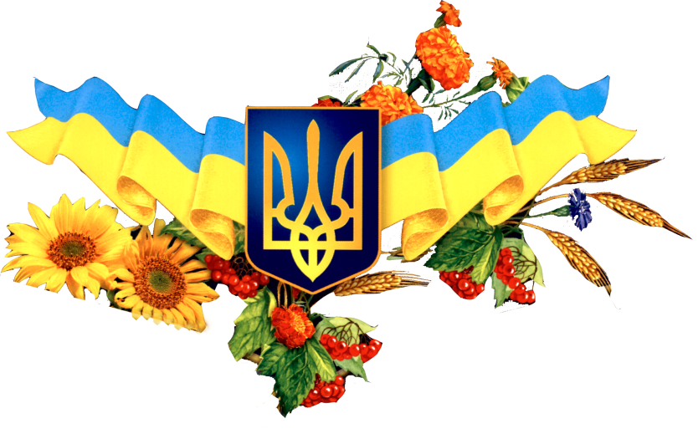1. Святкова лінійка до Дня української писемності «Плекайте мову».
2. 11.00 Всеукраїнський диктант національної єдності.
3. Флеш-моб «Усі у вишиванках»

10.11.2017 р.
п’ятниця
- Конкурс ім.. Т.Г Шевченка. Конкурс учнівських творів «Мова-колиска мого народу»
- Конкурс «А коса у дівчини – райдуга»
13.11.2017 р.
понеділок
- Фотовиставка “Щоденник тижня української мови та літератури ”
- Підбиття підсумків Днів української мови та літератури

Запрошуємо всіх взяти активну участь у заходах тижня!
Дякуємо за увагу!

